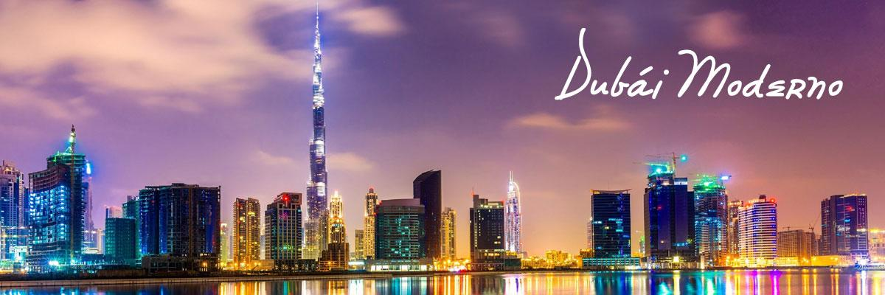

DUBÁI MODERNO
5 DÍAS / 4 NOCHES
ITINERARIO

DÍA 01 - DUBAI
Recepción a la llegada al aeropuerto y traslado al hotel. Alojamiento y resto del día libre.

DIA 02 - DUBAI / SAFARI POR EL DESIERTO (D/C)
Desayuno buffet en el hotel. Mañana libre, por la tarde a las 15:00 Encuentro en el lobby con el chofer del safari para salir al Safari por el desierto con cena BBQ), (4WD). Iniciemos la marcha en medio del sereno desierto arábico para experimentar la auténtica vida del beduino. Con el tacto, el gusto, la respiración y el olor del verdadero espíritu árabe del desierto: Esquiar por las dunas en los jeeps de camino al campamento del desierto Suntuosa cena y shi-sha (cachimba), Danza del vientre, paseo en camello, tatuajes de henna, la cetrería y mucho más. Regreso al hotel. Alojamiento.

DIA 03 – DUBAI ANTIGUO- CRUCERO DHOW (D/C
Desayuno buffet en el hotel. A las 8:30 salida a la visita del Dubái antiguo; Su itinerario le llevará por las magníficas vistas de la ensenada de Dubái Creek, pasando por el área del patrimonio de Bastakiya y sus fascinantes casas antiguas con características torres de viento construidas por ricos mercaderes. A continuación, le llevaremos a la fortaleza de Al Fahidi de 180 años de antigüedad donde el museo de Dubái conserva valiosos archivos del pasado de la ciudad, así como crónicas de sus diferentes fases de desarrollo. Luego, subirán a bordo de un barco tradicional Abra para atravesar la ensenada y visitar el mercado de especias y el zoco de oro. De camino a Burj Al Arab, el hotel más lujoso del mundo, tendrá la oportunidad de poder parar para sacar fotos de la mezquita de Jumeirah, un monumento arquitectónico de Dubái. Por la noche a las 19:00 traslado a la cena en el crucero Dhow; Es una cena romántica que enseña toda la ciudad de Dubái iluminada por la noche con unos ritmos de música. Este barco tradicional se utilizaba hasta los años 70 del siglo pasado, para transportar las mercancías desde los países vecinos a los Emiratos. Navegando por el Creek de Dubái, se puede disfrutar de las espectaculares vistas de los grandes edificios iluminados. Alojamiento.

DIA 04 - DUBAI MODERNO CON VISITA BURJ KHALIFA Y ACUARIO
Desayuno en el hotel, a las 8:30 salida a la visita del Dubái Moderno. Comenzará la visita en el edificio más alto del mundo, el Burj Khalifa, situado justo al lado del centro comercial The Dubái. Uno de los centros comerciales más grandes del mundo que incluye un magnífico acuario de 50 metros de largo donde podrá observar las exóticas maravillas de la vida acuática de una manera directa mediante unas vistas impresionantes. Al recorrer este túnel, disfrutará de una experiencia subacuática excepcional mientras contempla los tiburones, las rayas y otras especies de peces. A continuación, le conducirán hasta la marina de Dubái que ofrece un entorno exclusivo para los residentes, el ocio, y los negocios; le seguirá un viaje hasta Palm Jumeirah, una isla artificial que ha capturado la imaginación global gracias a su magnífica escala y genialidad. Habrá una parada fotográfica frente al lujoso Hotel Atlantis The Palm, lugar que cuenta con cámaras acuáticas sumergidas, ruinas inundadas y emocionantes atracciones acuáticas. Esta visita inolvidable finalizara en el zoco de Madinat Jumeirah, un mercado árabe vibrante y lleno de color. Las estrechas y serpentean callejuelas le conducirán través de un ambiente de bazar en la que muchas tiendas de frente abierto e íntimas galerías se extienden por los senderos pavimentadas, y donde el sonido de las artesanas trabajando se combina con los aromas de los cafés de a pie de calle y pequeños restaurantes. Alojamiento.

DIA 05 – DUBAI (D)
Desayuno buffet en el hotel, día libre para actividades personales. A la hora indicada traslado al aeropuerto para salir en vuelo regular con destino a la ciudad de origen.

***FIN DE LOS SERVICIOS***
PRECIOS POR PERSONA –PORCION TERRESTRE
VIGENCIA | CATEGORÍA | DOBLE-TRIPLE | SUP. SENCILLA
30 Marzo - 30 abril 2026 | 5*+ | USD 949 | USD 469
01 mayo – 30 Sept 2026 | 5*+ | USD 859 | USD 429
01 oct – 15 Dic 2026 | 5*+ | USD 1.029 | USD 589
03 ene - 30 abril 2026 | 5* | USD 859 | USD 389
01 mayo – 30 Sept 2026 | 5* | USD 749 | USD 289
01 oct – 25 Dic 2026 | 5* | USD 969 | USD 439
03 ene - 30 abril 2026 | 4* | USD 789 | USD 339
01 mayo – 30 Sept 2026 | 4* | USD 669 | USD 229
01 oct – 25 Dic 2026 | 4* | USD 899 | USD 389
*Precios por persona en acomodación doble- y sencilla.
*Aplicar el fee bancario del 2% sobre el total del programa
*Las tarifas están sujetas a modificaciones sin previo aviso y a disponibilidad en el momento de realizar la reserva.
* Salidas diarias garantizadas para mínimo dos pasajeros.
*Excepto: *En las fechas de ferias y eventos en Dubái – Navidad y Año nuevo cambian las tarifas- consultar fechas.
SE PAGA EN PESOS COLOMBIANOS AL CAMBIO DEL DIA + 30 PESOS POR DÓLAR POR DIFERENCIA EN CAMBIO
Nota : en la fecha del 12 al 15 de Febrero 2025 es un evento en Dubái hay que consultar el precio

INCLUYE
- Tarjeta de asistencia médica durante todo el recorrido (cubrimiento de USD 60.000 por accidente o enfermedad no preexistente) por evento, aplica suplemento del 50 % para mayores de 76 a 85 años, esta tarjeta tiene seguro de cancelación incluido hasta 2000 USD.
- Traslados aeropuerto - hotel – aeropuerto con chofer en inglés, en privado
- Asistencia en el aeropuerto Internacional de Dubái.
- Alojamiento 4 noches en hoteles seleccionados 4 - 5 - incluye desayuno.
- Tour por Dubái, medio día en regular en español.
- Tour Dubái Moderno con Burj Khalifa y Acuario
- Cena en Crucero Dhow con traslados incluidos.
- Safari en el desierto con cena (por la tarde) con cena barbacoa incluida con chofer en inglés.

NO INCLUYE
- Tiquete Internacional e impuestos de tiquetes según itinerarios.
- Propinas sugeridas según estándares internacionales: para guía y chofer USD 2 – 4 por pasajero por día. Para maletero USD 1 por maleta y por cada servicio.
- Actividades o conceptos no contemplados como servicios incluidos del viaje, tales como, almuerzos, cenas, souvenirs, llamadas locales y de larga distancia, guías de turismo, pólizas de seguros, excesos de equipaje y boletas para la participación en cruceros, eventos deportivos o culturales.
- Impuesto Tourism Dirham - 6 USD por habitación por noche en 5* y 4 USD por habitación por noche en 4*

NOTA GENERAL
- La tasa de aeropuerto y el recargo por combustible se calcularán nuevamente antes de emitir los tiquetes de vuelos internos.
- Pasaporte en perfecto estado por lo menos 6 meses de vigencia con respecto a la fecha de ingreso a los Países que visita y tener un mínimo cinco hojas en blanco.
- Cada pasajero puede llevar consigo hasta 9.999 dólares americanos en efectivo o su equivalente en otra moneda según la Resolución Externa No 6 de 2004 de la junta directiva del Banco de la República.

HOTELES 4*-5* y 5*+ O SIMILARES
- DUBAI 5*+: Paramount Dubai, Hilton Habtoor City, Sheraton Grand, V hotel curio collection by Hilton o similar
- DUBAI 5*: Elite Byblos, Media Rotana, Hilton creek, Millennium plaza, Pullman JLT, Swissotel Al Ghurair, Grand Millennium o similares
- DUBAI 4*: Grandeur Al Barsha, Novotel Al Barsha, Tryp By Wyndham tecom, Hilton garden inn mall of Emirates, Doubletree by Hilton Al Barsha, Auris Inn Al Muhanna o similares.

